Министерство науки и высшего образования Российской Федерации

Федеральное государственное автономное образовательное учреждение высшего образования

«НАЦИОНАЛЬНЫЙ ИССЛЕДОВАТЕЛЬСКИЙ УНИВЕРСИТЕТ ИТМО»

Факультет инфокоммуникационных технологий

**ОТЧЕТ**

**О ЛАБОРАТОРНОЙ РАБОТЕ № 2**

по теме: ”Построение инфологической модели данных БД”

по дисциплине: Проектирование и реализация баз данных

Специальность: 45.03.04 Интеллектуальные системы в гуманитарной сфере

|  |  |
| --- | --- |
| Проверил:  Говорова М.М. __________  Дата: «__» _______ 20__г.  Оценка ______________ | Выполнил:  студент группы К3242  Лайок О. В. |

Санкт-Петербург 2020/2021

**Цель работы:** овладеть практическими навыками проведения анализа данных системы и построения инфологической модели данных БД методом «сущность-связь».

**Цель работы:** овладеть практическими навыками проведения анализа данных системы и построения инфологической модели данных БД методом «сущность-связь».

**Практическое задание:**

1. Проанализировать предметную область согласно варианту задания.
2. Выполнить инфологическое моделирование базы данных по заданной предметной области с использованием метода ER-диаграмм («сущность-связь») в комбинированной нотации Питера Чена - Кириллова.
3. Реализовать разработанную ИЛМ в нотации IDEF1X.

**Вариант 4.** **БД «Учет выполнения заданий»**

Описание предметной области: Сотрудники организации выполняют проекты. Проекты состоят из нескольких заданий. Каждый сотрудник может участвовать в одном или нескольких проектах, или временно не участвовать ни в каких проектах. Над каждым проектом может работать несколько сотрудников отделов, или временно проект может быть приостановлен, тогда над ним не работает ни один сотрудник. Над каждым заданием в проекте работает ровно один сотрудник. Каждый сотрудник числится в одном отделе.

БД должна содержать следующий минимальный набор сведений: Номер сотрудника. Фамилия сотрудника. Имя сотрудника. Отчество сотрудника. Должность сотрудника. Оклад сотрудника. Название организации. Номер организации. Адрес организации. Номер телефона отдела. Номер отдела. Название отдела. Код проекта. Название проекта. Сроки выполнения проекта. Руководитель проекта. Название организации. Номер организации. Адрес организации. Номер задания. Дата начала выполнения задания. Срок выполнения задания. Отметка о выполнении задания. Дата контроля выполнения задания. Причина невыполнения задания.

Ход работы:

1. Название создаваемой БД – “Учет заданий в организации”
2. Состав реквизитов сущностей в виде "название сущности (реквизит1, реквизит2, …)".

Организация (Номер организации, название организации, адрес);

Отдел (Номер отдела, название отдела, номер телефона отдела);

Проект (Код проекта, название, срок выполнения, номер руководителя);

Сотрудник (Номер сотрудника, ФИО, должность, оклад, номер отряда, код проекта);

Задание (Номер задания, наименование задания, номер сотрудника)

Сведения о задании (Номер задания, дата начала выполнения, срок выполнения, отметка контроля, отметка о выполнении, причина невыполнения, дата контроля)

1. Схема инфологической модели БД в нотации Питера – Чена: 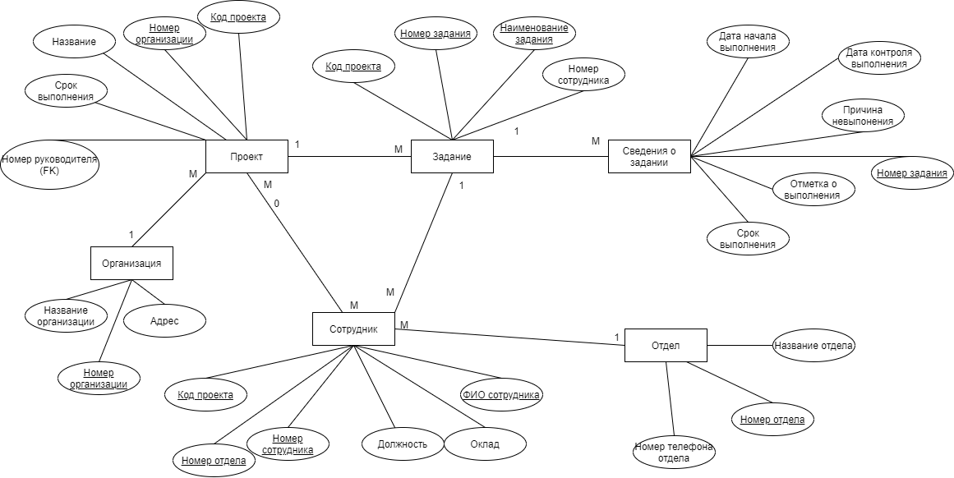
2. Схема инфологической модели БД в нотации IDEFX1:

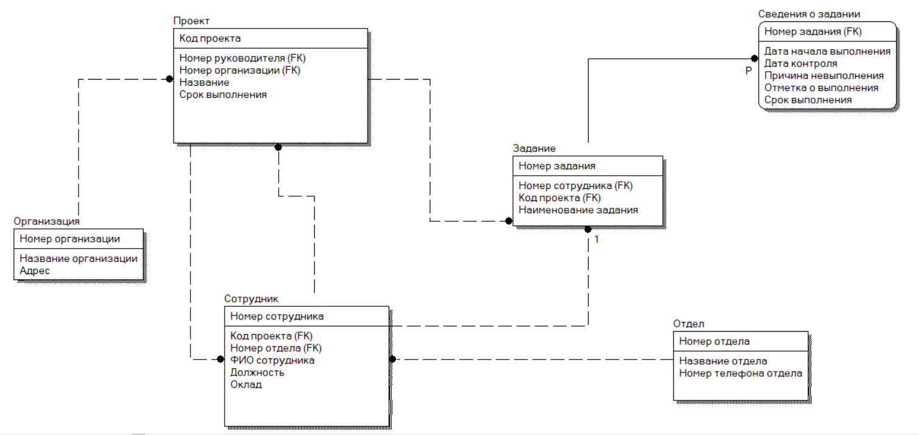

1. Описание атрибутов сущностей

|  |  |  |  |  |  |  |
| --- | --- | --- | --- | --- | --- | --- |
| **Наименование атрибута** | **Тип** | **Первичный ключ** | | **Внешний ключ** | **Обязательность** | **Ограничения целостности** |
| **Собственный атрибут** | **Внешний ключ** |
| **Организация** | | | | | | |
| Номер организации | INTEGER | + |  |  | + | Уникален, необходимо обеспечить автоматическую генерацию значения |
| Название организации | TEXT |  |  |  | + |  |
| Адрес | TEXT |  |  |  | + |  |
| **Отдел** | | | | | | |
| Номер отдела | INTEGER | + |  |  | + | Уникален, необходимо обеспечить автоматическую генерацию значения |
| Номер организации | INTEGER |  | + |  | + | Значение соответствует первичному ключу сущности Организация |
| Название отдела | TEXT |  |  |  | + |  |
| **Проект** | | | | | | |
| Код проекта | INTEGER | + |  |  | + | Уникален, необходимо обеспечить автоматическую генерацию значения |
| Номер организации | INTEGER |  | + |  | + | Значение соответствует первичному ключу сущности Организация |
| Название | TEXT |  |  |  |  |  |
| Срок выполнения | TIME |  |  |  |  |  |
| Номер руководителя | INTEGER |  |  | + |  | Значение соответствует первичному ключу сущности Руководитель |
| **Сотрудник** | | | | | | |
| Номер сотрудника | INTEGER | + |  |  | + | Уникален, необходимо обеспечить автоматическую генерацию значения |
| Код проекта | INTEGER |  | + |  |  | Значение соответствует первичному ключу сущности Проект |
| Номер отдела | INTEGER |  | + |  | + | Значение соответствует первичному ключу сущности Отдел |
| ФИО | TEXT |  |  |  | + |  |
| Должность | TEXT |  |  |  | + |  |
| Оклад | FLOAT |  |  |  | + |  |
| **Задание** | | | | | | |
| Номер задания | INTEGER | + |  |  | + | Уникален, необходимо обеспечить автоматическую генерацию значения |
| Наименование задания | TEXT |  |  |  | + |  |
| Код проекта | INTEGER |  | + |  | + | Значение соответствует первичному ключу сущности Проект |
| Номер сотрудника | INTEGER |  |  | + | + | Значение соответствует первичному ключу сущности Сотрудник |
| **Cведения о задания** | | | | | | |
| Номер задания | INTEGER |  | + |  | + | Значение соответствует первичному ключу сущности Задание |
| Дата начала выполнения | DATE |  |  |  | + |  |
| Дата контроля выполнения |  |  |  |  | + |  |
| Срок выполнения | TIME |  |  |  | + |  |
| Отметка контроля | BOOLEAN |  |  |  | + |  |
| Отметка о выполнении | BOOLEAN |  |  |  | + |  |
| Причина невыполнения | TEXT |  |  |  |  |  |

Вывод: Схема в нотации IDEFX1 на мой взгляд лучше всего отражает связи и атрибуты сущностей инфологической модели, однако модель в нотации Питера -Чена более проста в визуальном понимании